**Configurazione Profinet su Bilancia LAUMAS TLM8**

Per configurare la bilancia LAUMAS per comunicare con il PLC Siemen in profinet eseguire le seguenti operazioni :

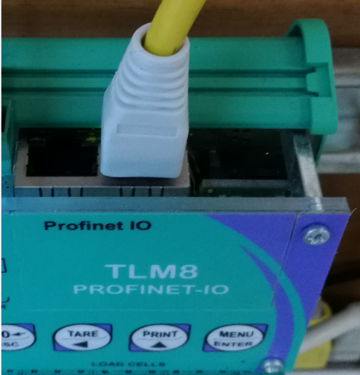1.Collegare il cavo profinet nella porta a destra della bilancia come si vede nella foto :

2.Nella bilancia settare la modalità di impostazione dei dati in BIG_ENDIAL per fare questo premere il pulsante ENTER + ESC trovare il parametro “EtHnET” premere ENTER si visualizza il parametro “SUAP” premendo ENTER si accede all’interno del parametro ed è necessario impostarlo su “n0” per selezionare BIG ENDIAN.





**“ENTER + ESC “**

**“ENTER”**

**“ENTER”**

Se la cella di carico che si collega alla bilancia è a 4 fili occorre fare un ponticello tra EX- (Pin 10) e REF- (Pin 7) e tra EX+ (Pin 17) e REF+ (Pin 20). Vedi manuale installazione e d’uso della bilancia TLM8

Su Siemens installare i GSD della bilancia :

GSDML-V2.31-LAUMAS-REPNS-20170509.xml

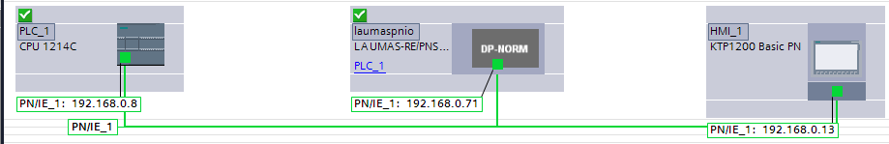Eseguire il collegamento di rete tra il PLC e la bilancia :

Nella visualizzazione proprietà bilancia verificare gli indirizzi di comunicazione come mostrato sotto :

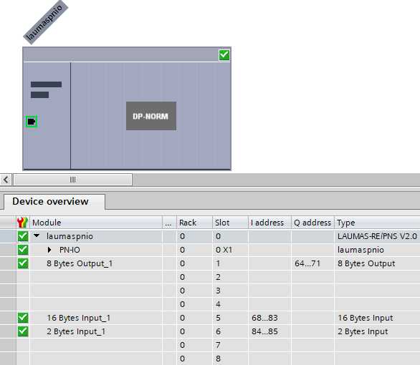

Le informazioni che la bilancia fornisce al PLC sono gli indirizzi di input (dati da bilancia verso PLC) che nel nostro caso sono 16 byte a partire dall’indirizzo 68 fino al registro 83 .

I dati sono così suddivisi:

Dal 68 al 71 il Peso Lordo

Dal 72 al 75 il Peso Netto

Dal 76 al 79 i Registro di Scambio

Dal 80 a 81 sono Status Register (Segnalazioni che la bilancia fornisce come errori o peso netto stabile ecc.)

Queste registri devono essere dichiarati sulla PLC tags table come si vede qui sotto con i relativi registri dichiarati qui sopra

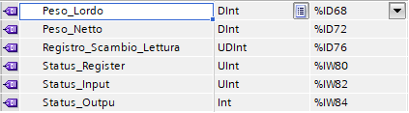

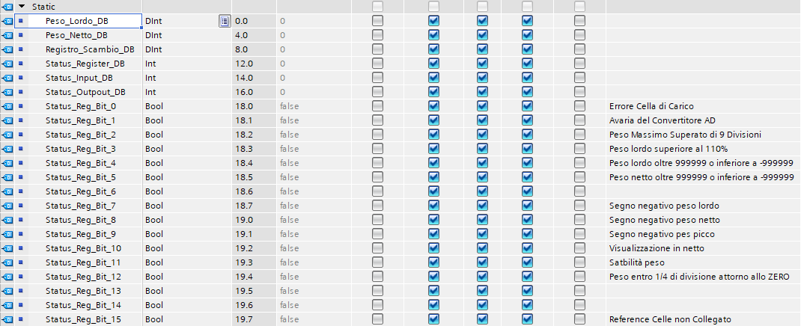Questi registri sono stati spostati all’interno di un DB per poi visualizzarli all’interno dell’HMI:

Nel programma sono stati usati dei MOVE per spostare i valori, mentre per vedere lo status register sono stati interrogati direttamente i bit del registro :

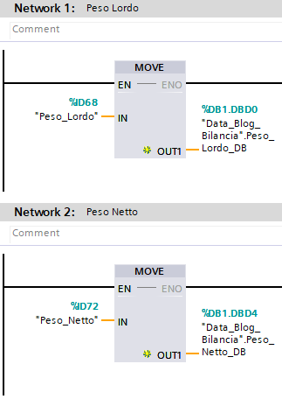Passaggio informazioni al DB :

Interrogazione dello status register :

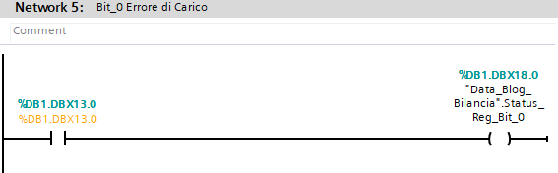

La pagina dell’HMI è risultata in questo modo :

